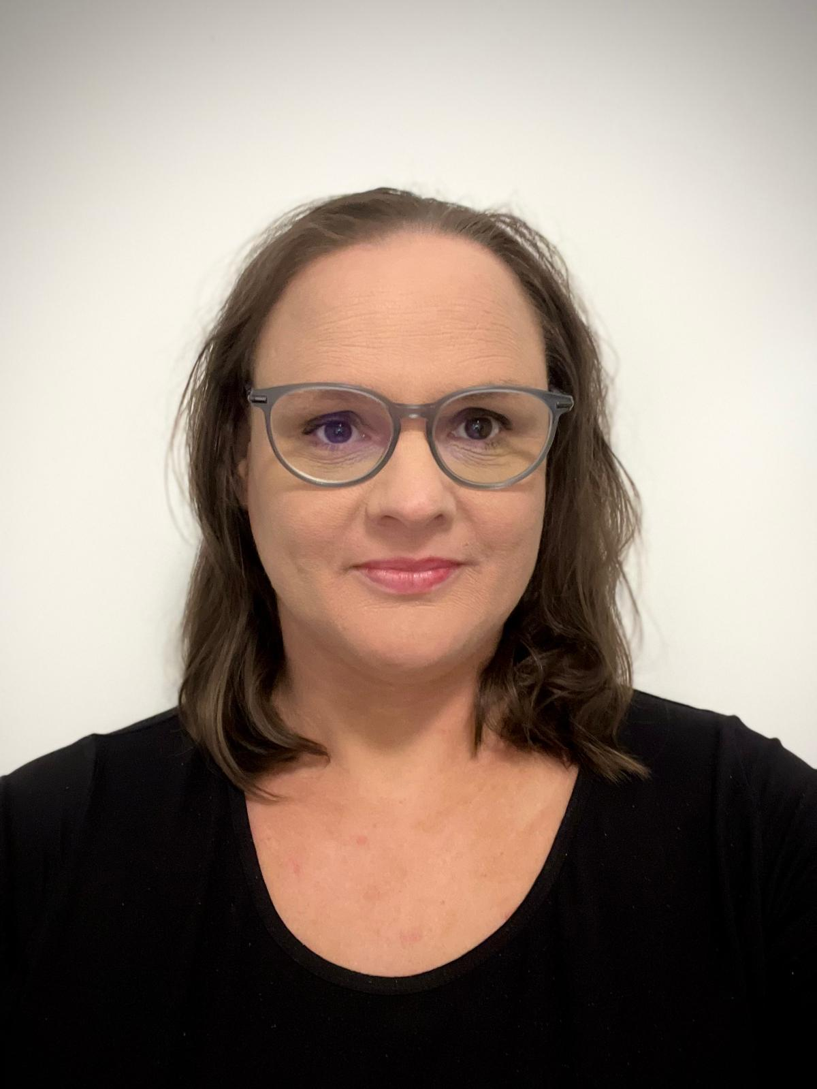
Kandidatura do Rady Asociace klinických logopedů ČR, z.s.
Jméno a příjmení: Mgr. Kristina Horníková
Datum narození: 2. července 1981
Bydliště: Pod Hliništěm 244/7, Praha 8
Kontakt: logo.hor@seznam.cz, +420 722 923 210
Web: www.logopediemodrany.cz

Vzdělání
- 2014 – atestace v oboru klinická logopedie, kvalifikace K3
- 2001–2006 – Univerzita Karlova, Pedagogická fakulta, obor speciální pedagogika – učitelství
- státní závěrečné zkoušky z logopedie, surdopedie a hudební výchovy
- 1996–2001 – Gymnázium Na Pražačce (maturita 2001)

Zaměstnání
- Soukromá logopedická ambulance, Praha 12 – Modřany – klinický logoped, od roku 2014 dosud
- Nemocnice Na Františku, Praha – klinický logoped (úvazek 0,2), od roku 2014 dosud
- NZZ Veronika Balejová – logoped, před atestací
- Nemocnice Na Františku, oddělení neurologie – logoped, před atestací

Další odborné aktivity
- členka Asociace klinických logopedů ČR (AKL)
- členka LSMS (Logopedická společnost Miloše Sováka)
- přednášková činnost pro rodiče dětí v MŠ (školní zralost, připravenost na školu)
- dlouhodobé vzdělávání v oboru klinické logopedie

Motivace
Cílem mé kandidatury je aktivně přispět k dalšímu rozvoji klinické logopedie jako vysoce odborného zdravotnického oboru s nezastupitelným místem v multidisciplinární péči. Ráda bych se podílela na zvyšování povědomí o našem oboru, jeho prezentaci a propagaci nejen v rámci České republiky, ale i mezinárodně. Velký význam vidím v posílení mezioborové spolupráce – zejména s pediatry, ortodontisty a dalšími odborníky – a v edukaci zaměřené na prevenci jazykových vad.
Mým cílem je přispět ke kultivaci profesní komunikace, podpořit otevřený dialog uvnitř odborné komunity i směrem k veřejnosti a tím podtrhnout vysokou odbornost a prestiž klinických logopedů.
V Praze dne 15. září 2025
Mgr. Kristina Horníková

